Группа: 16ВП1
Студенты: Мещанов С. В.
Угроватов Д.В.
Группа изображений
- Бананы
- Морковь
Обучение
Кол-во изображений 1-й группы: 120 шт
Кол-во изображений 2-й группы:105 шт
Классификация
Группа 1: 1.jpg – 100%, 2.jpg – 21.6%, 5.jpg – 99.7%, 6.jpg – 100%
Группа 2: 3.jpg – 83.9%, 4.jpg – 99.7%, 7.jpg – 99.9%, 8.jpg – 99.9%

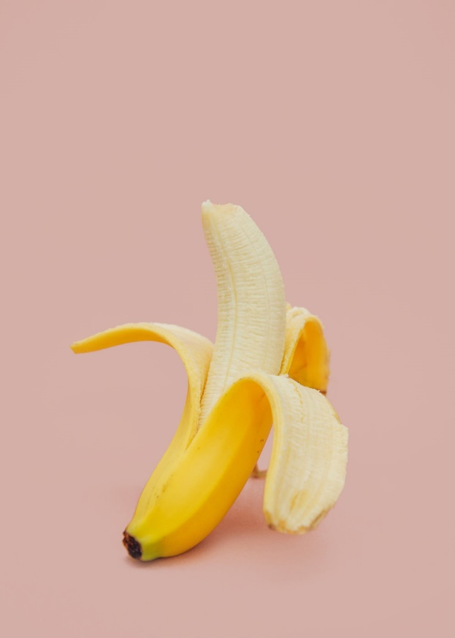
Рисунок 1 - 1.jpg
100% банан, т.к. данная картинка соответствует изображениям из database.
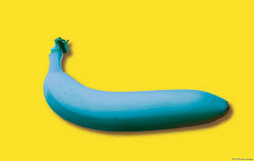
Рисунок 2 - 2.jpg
21.6% Банан, т.к. в database нет бананов с таким цветом.
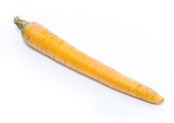
Рисунок 3 - 3.jpg
83.9% морковь, т.к. данное изображение имеет маленькое разрешение и нейронной сети трудно его различить.
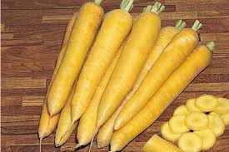
Рисунок 4 - 4.jpg
99.7% морковь, т.к. данное изображение соответствуем картинкам из набора в database.
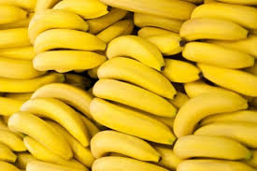
Рисунок 5 - 5.jpg
99.7% банан, т.к. данное изображение соответствуем картинкам из набора в database.
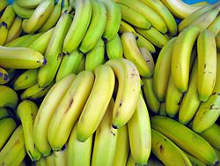
Рисунок 6 - 6.jpg
100% Банан, т.к. данное изображение соответствуем картинкам из набора в database.
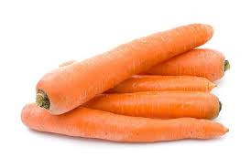
Рисунок 7 - 7.jpg
99.8:% Морковь, т.к. данное изображение соответствуем картинкам из набора в database.
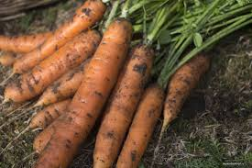
Рисунок 8 - 8.jpg
99.9% морковь, т.к. данное изображение соответствуем картинкам из набора в database.

